TRƯỜNG ĐẠI HỌC TÀI NGUYÊN VÀ MÔI TRƯỜNG TP.HCM

**KHOA: HỆ THỐNG THÔNG TIN VÀ VIỄN THÁM**



**BÁO CÁO MÔN HỌC: PHÁT TRIỂN PHẦN MỀM MÃ NGUỒN MỞ**

**ĐỀ TÀI: XÂY DỰNG WEBSITE BÁN NỘI THẤT CBA**

|  |  |
| --- | --- |
| Giảng viên hướng dẫn: | **ThS. Phạm Trọng Huynh** |
| Sinh viên thực hiện: | **Huỳnh Võ Tuấn Linh - 0950080128** |
| Lớp: | **CNPM3** |
| Khóa: | **09** |

***Tp. Hồ Chí Minh, tháng 04 năm 2023***

**Nhận xét của giảng viên** ………………………………………………………………………………………………………………………………………………………………………………………………………………………………………………………………………………………………………………………………………………………………………………………………………………………………………………………………………………………………………………………………………………………………………………………………………………………………………………………………………………………………………………………………………………………………………………………………………………………………………………………………………………………………………………………………………………………………………………………………………………………………………………………………………………………………………………………………………………………………………………………………………………………………………………………………………………………………………………………………………………………………………………………………………………………………………………………………………………………………………………………………………………………………………………………………………………………………………………………………………………………………………………………………………………………………………………………………………………………………………………………………………………………………………………………………………………………………………………………………

……….., ngày….tháng…. năm 2023

Giảng viên

**Phạm Trọng Huynh**

Lê Quang Thiện

**LỜI GIỚI THIỆU**

Trong những năm gần đây nhất với sự phát triển vượt trội của khoa học kỹ thuật đặc biệt là công nghệ thông tin, với những ứng dụng của công nghệ thông tin đặc biệt vào các lĩnh vực đã đóng góp lớn cho sự phát triển của doanh nghiệp con người . Trong các lĩnh vực đó thì lĩnh vực quản lý là thật sự giúp ích được rất nhiều cho con người , việc áp dụng quản lý và mua bán bằng máy tính thay cho quản lý và mua bán bằng thủ công tại các doanh nghiệp, công ty, cá nhân là rất cần thiết. Do đó, việc “Quản lý cửa hàng bán nội thất” là không thể thiếu trong các doanh nghiệp, cửa hàng vừa và nhỏ.

Cảm ơn thầyđã giúp đỡ em trong việc tổng hợp và khai thác thông tin một cách hiệu quả nhất, đã tận tình giảng dạy và chỉ bảo trong suốt thời gian diễn ra môn học và giúp em hoàn thành tốt bài cáo cáo này. Tuy đã có nhiều cố gắng nhưng do kiến thức và thời gian nghiên cứu có hạn nên bài tiểu luận của em không tránh khỏi những sai sót. Do đó, một lần nữa em rất mong nhận được sự góp ý của các thầy cô để em có điều kiện hoàn thiện hơn kiến thức của mình.kính mong Thầy xem xét và góp ý để bài báo cáo của nhóm em được hoàn thiện hơn và từ đó, chúng em cũng rút ra thêm cho bản thân mình những bài học, kinh nghiệm quý giá cho những lần làm báo cáo sau này.

**MỤC LỤC**

**I.** **Cơ sở dữ liệu** 1

**II.** **Giao diện** 2

**1.** **Header** 2

**2.** **Phần main** 3

**3.** **Phần Footer** 3

**III.** **Chức năng** 3

**1.** **Người dùng** 3

a. Tìm kiếm 3

b. Giỏ hàng 4

c. Xem thông tin cá nhân 4

d. Sửa thông tin cá nhân 5

e. Đăng nhập, đăng ký 5

f. Thanh toán 6

g. Xem thông tin đơn hàng 7

**2.** **Admin** 8

a. Đăng nhập 8

b. Trang chủ admin 8

c. Quản lý đơn hàng 8

d. Danh mục sản phẩm 8

e. Danh sách thương hiệu 9

f. Danh sách sản phẩm 10

**IV.** **Tổng kết** 12

**TÀI LIỆU THAM KHẢO** 13

1. **Cơ sở dữ liệu**
2. Bảng tbl_admin



1. Bảng tbl_brand

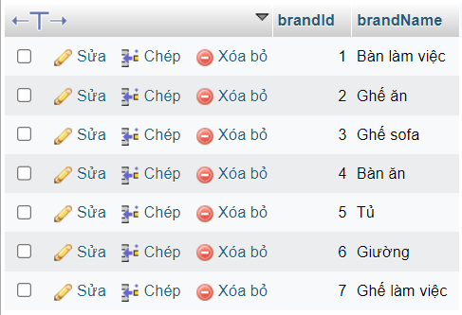

1. Bảng tbl_cart



1. Bảng tbl_category

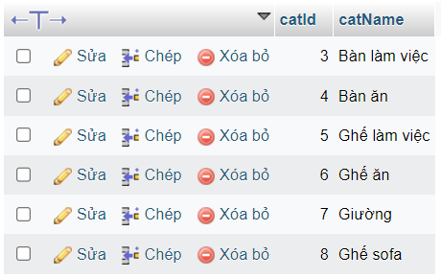

1. Bảng tbl_customer



1. Bảng tbl_order

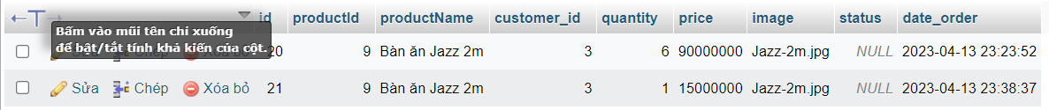

1. Bảng tbl_product

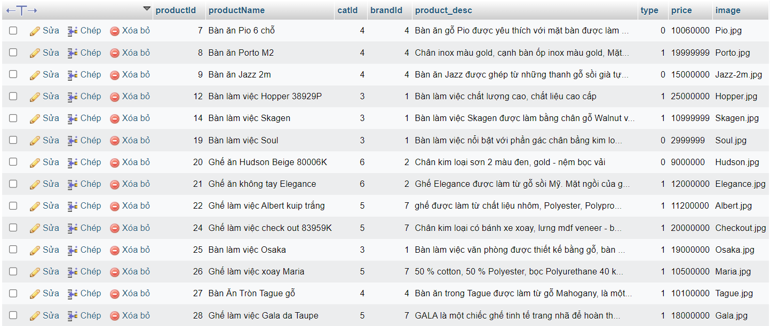

1. Bảng tbl_slider

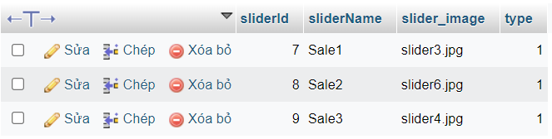

1. **Giao diện**
2. **Header**

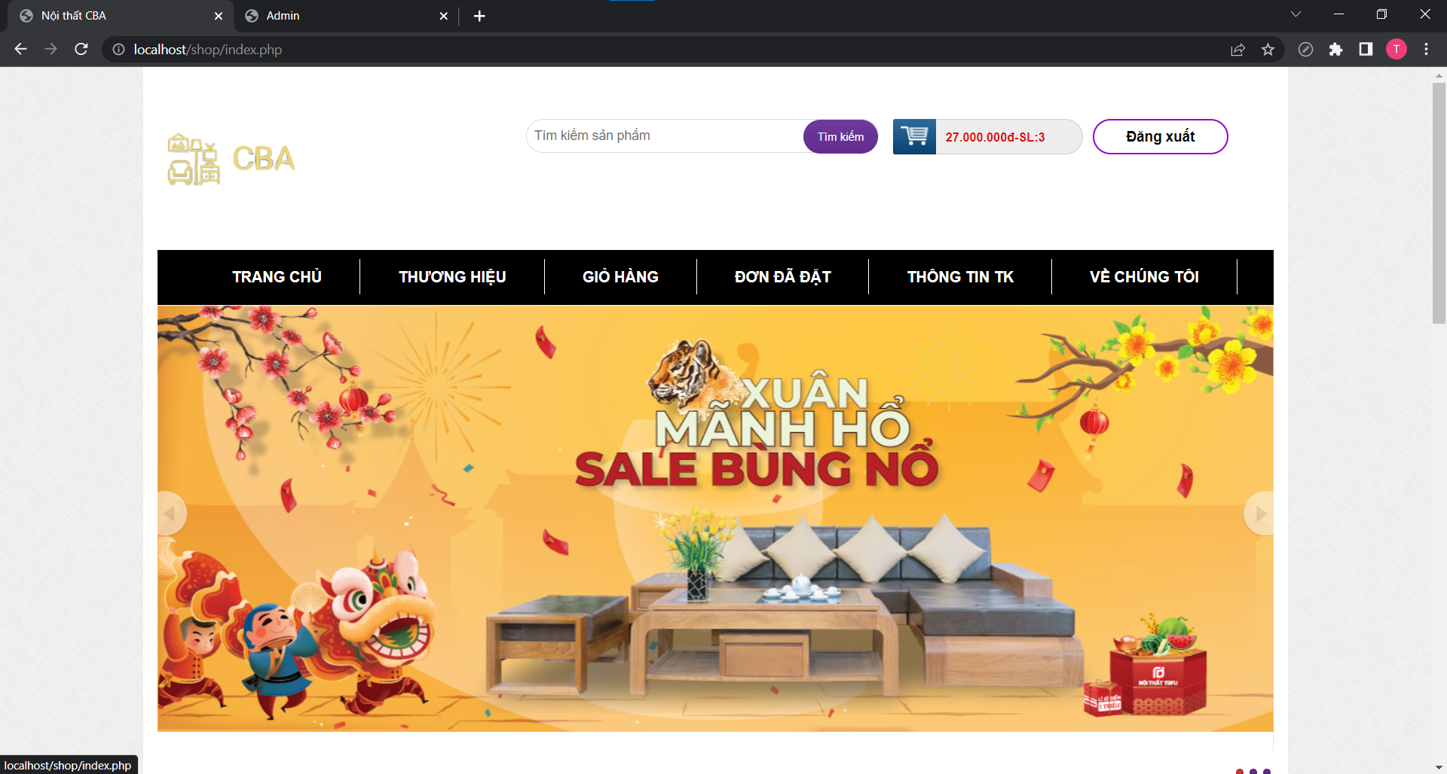

1. **Phần main**

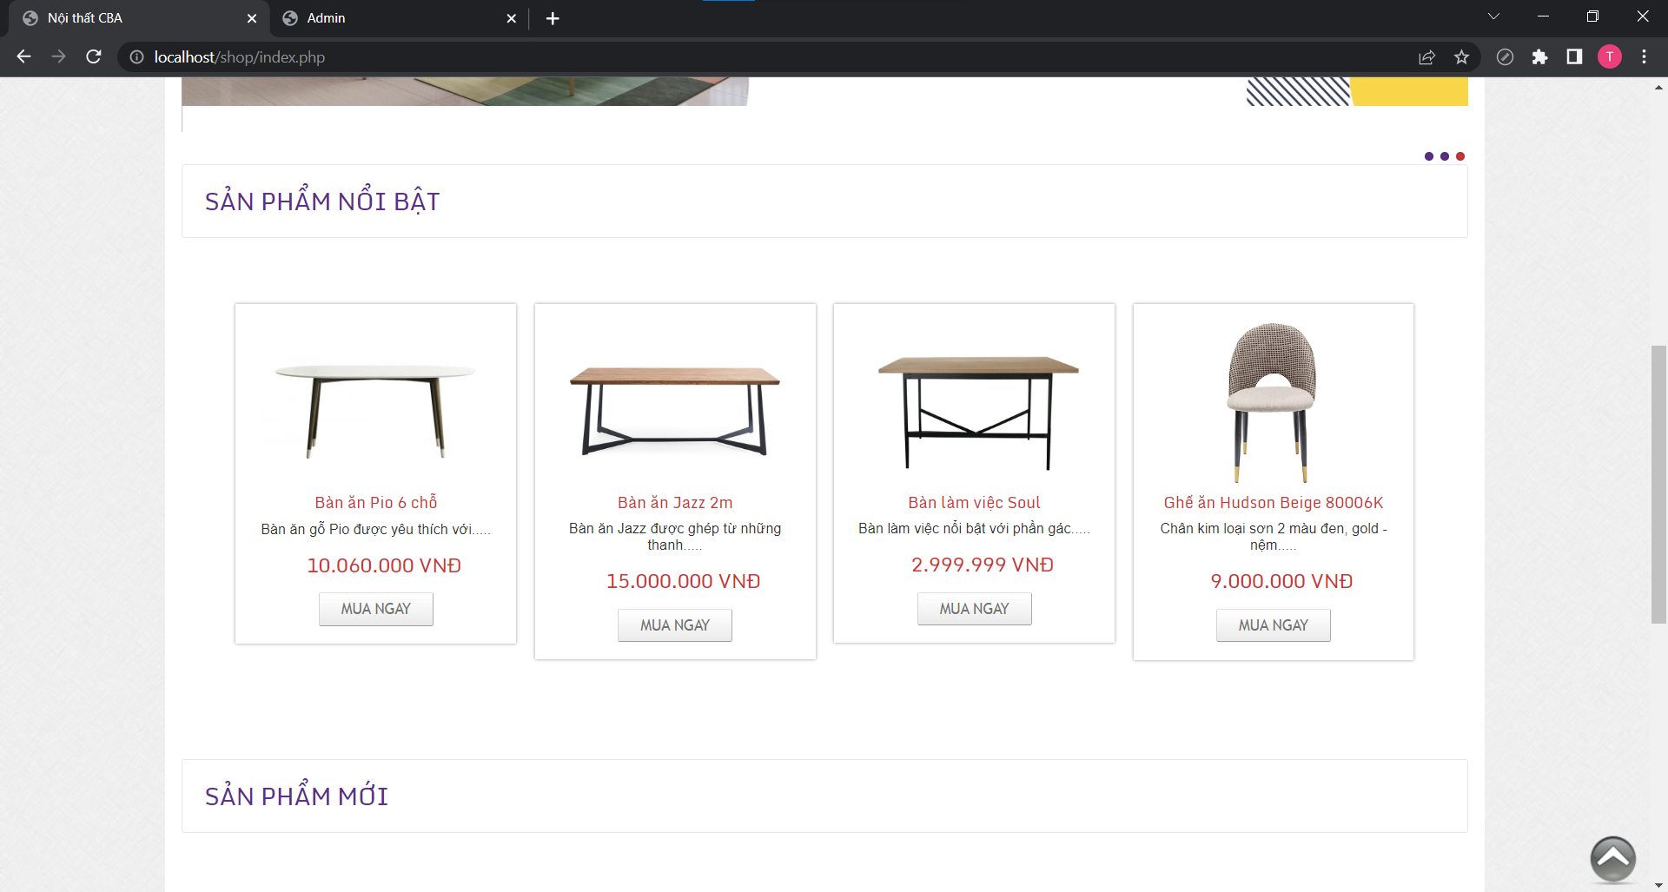

1. **Phần Footer**

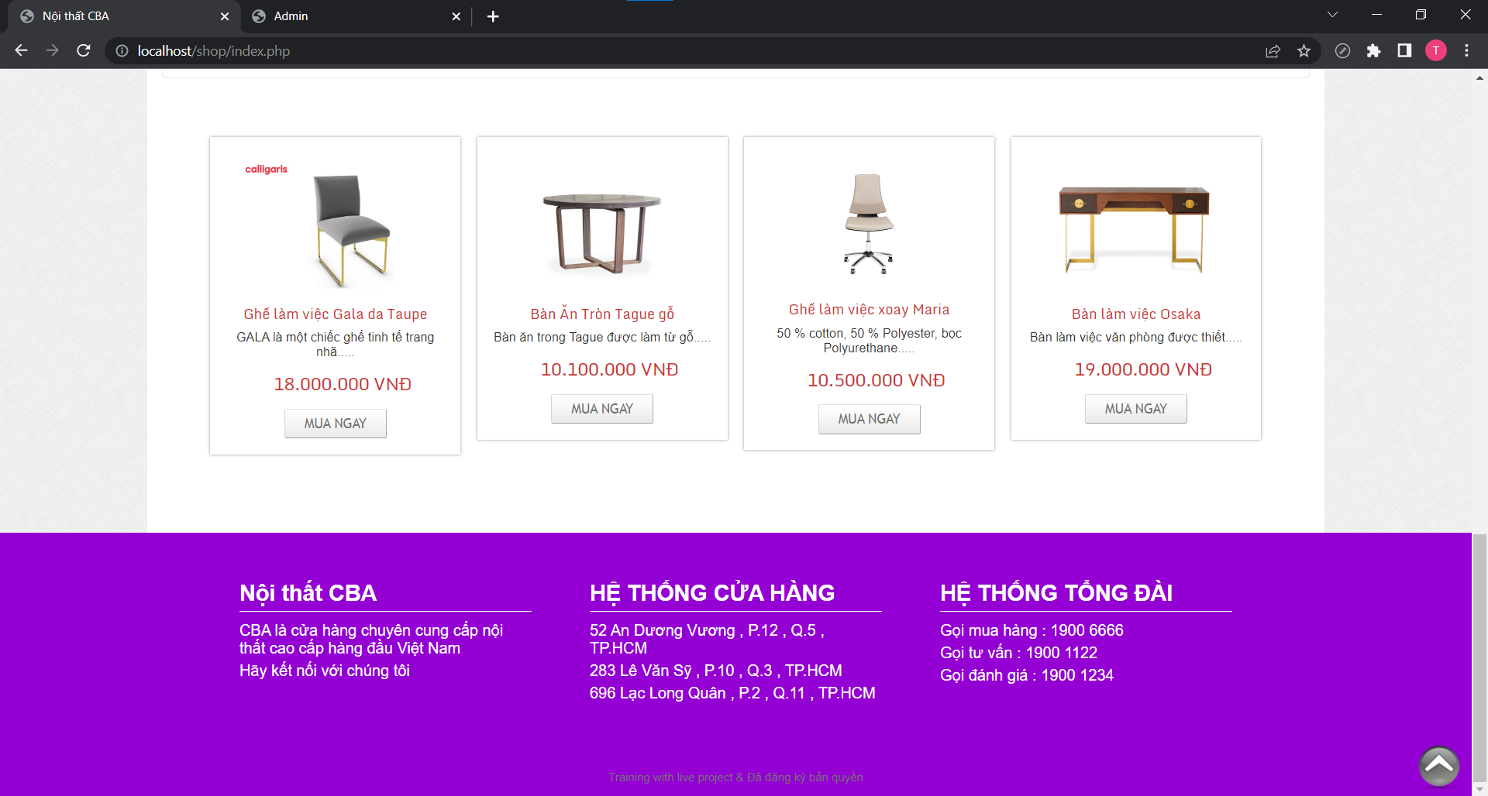

1. **Chức năng**
2. **Người dùng**
   1. Tìm kiếm

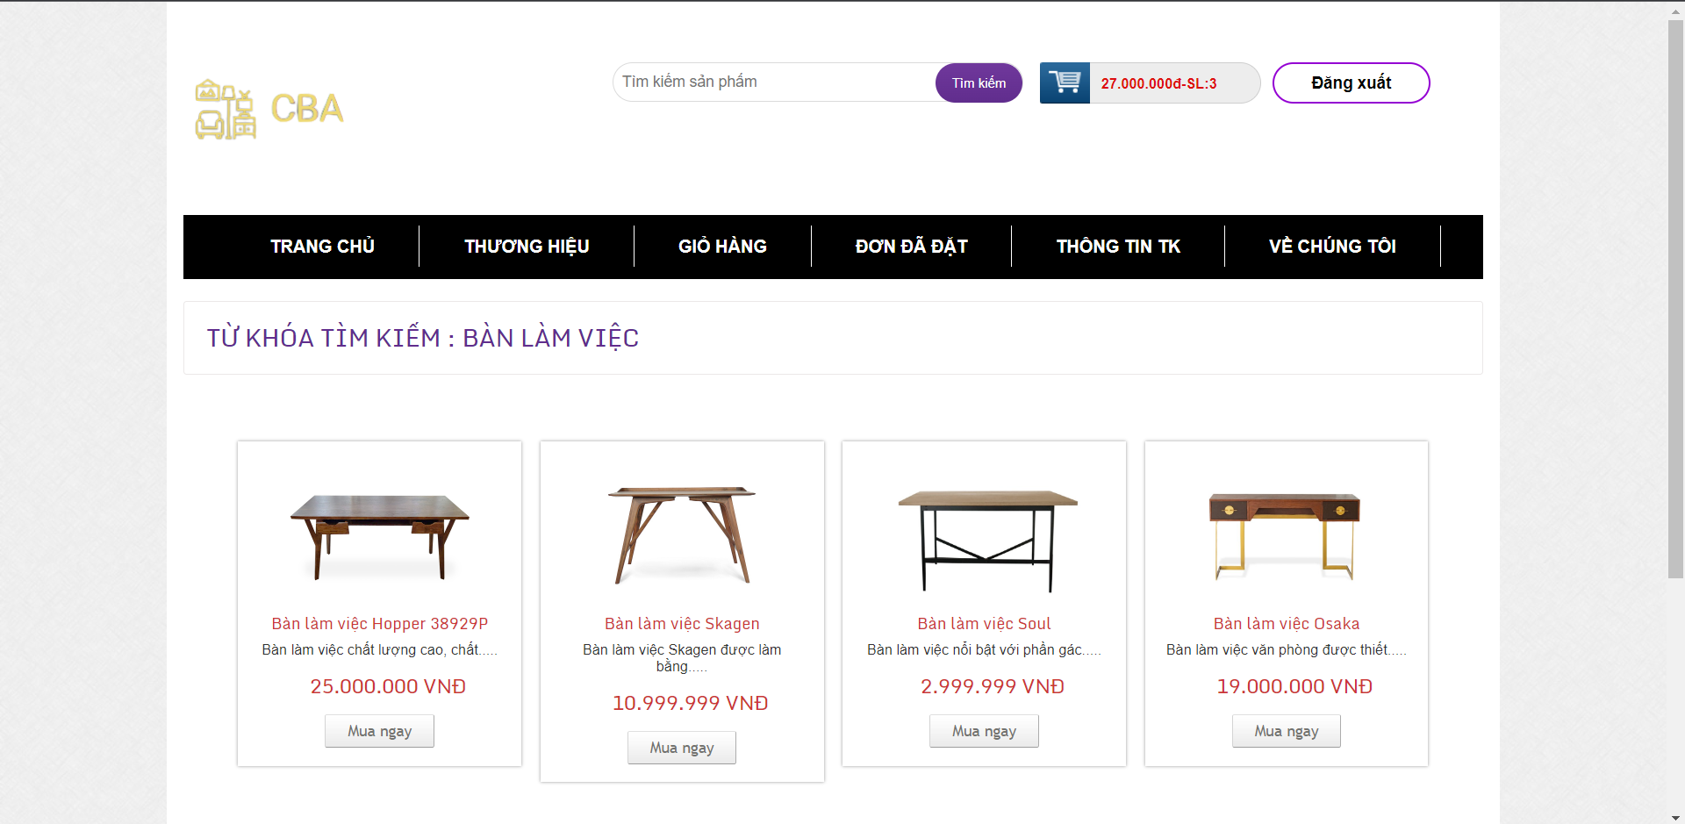

* 1. Giỏ hàng

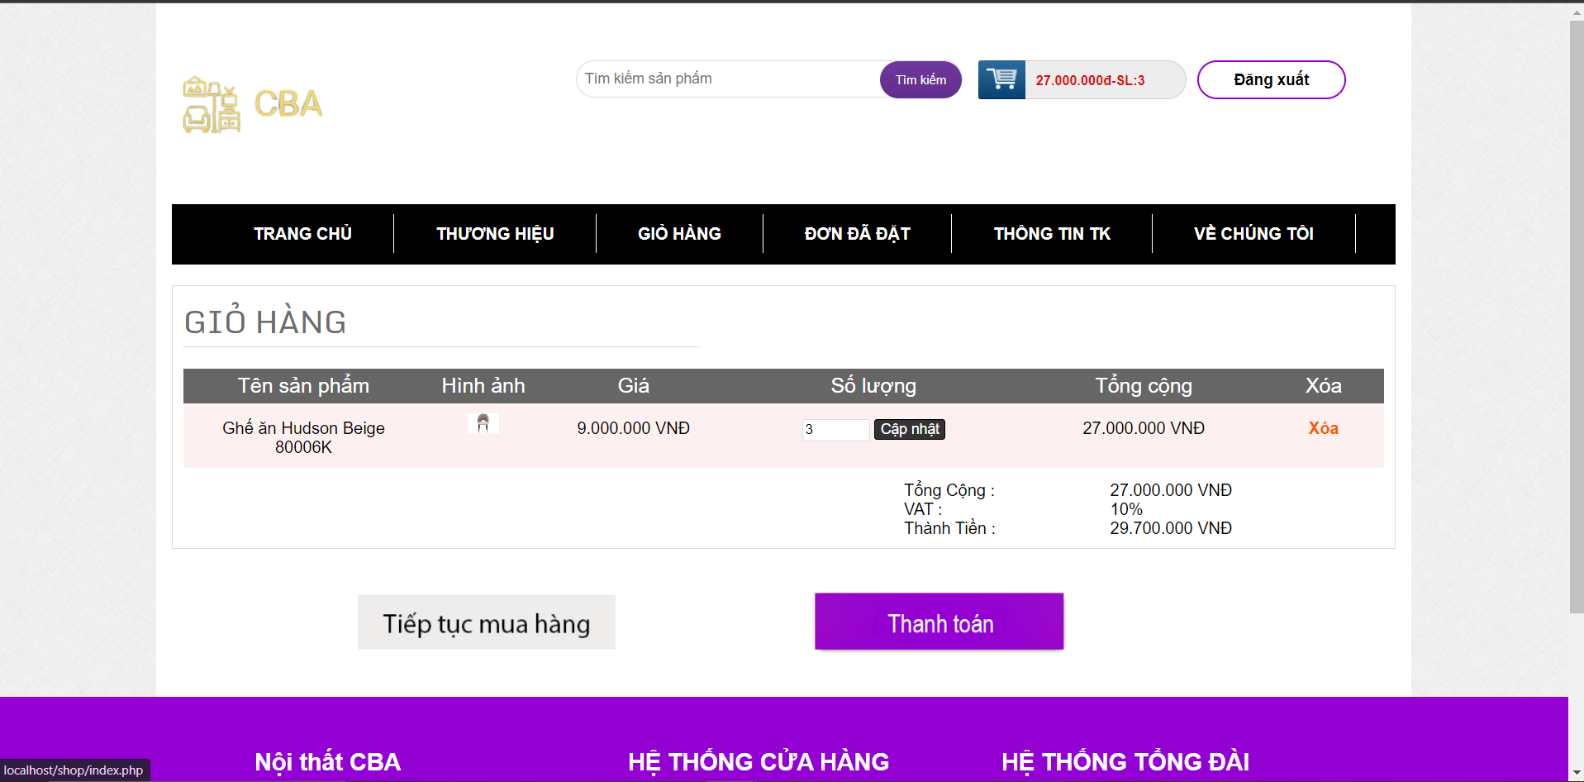

* 1. Xem thông tin cá nhân

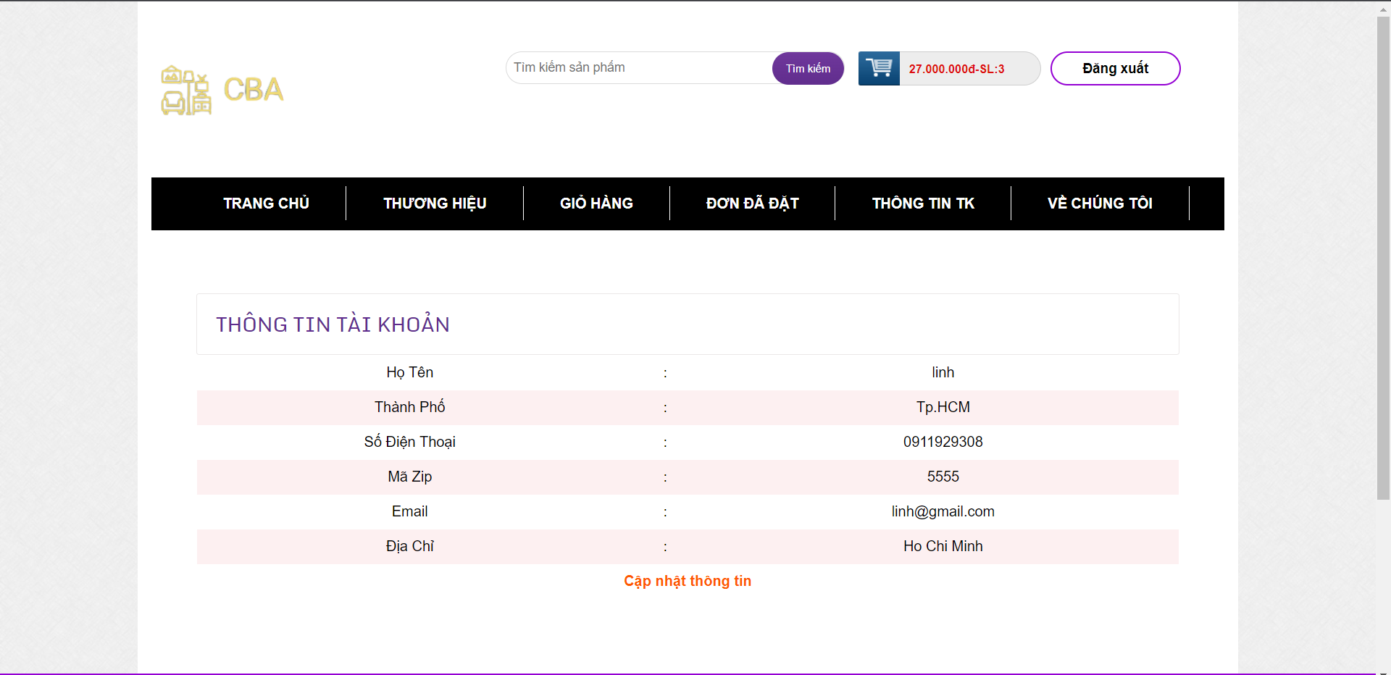

* 1. Sửa thông tin cá nhân

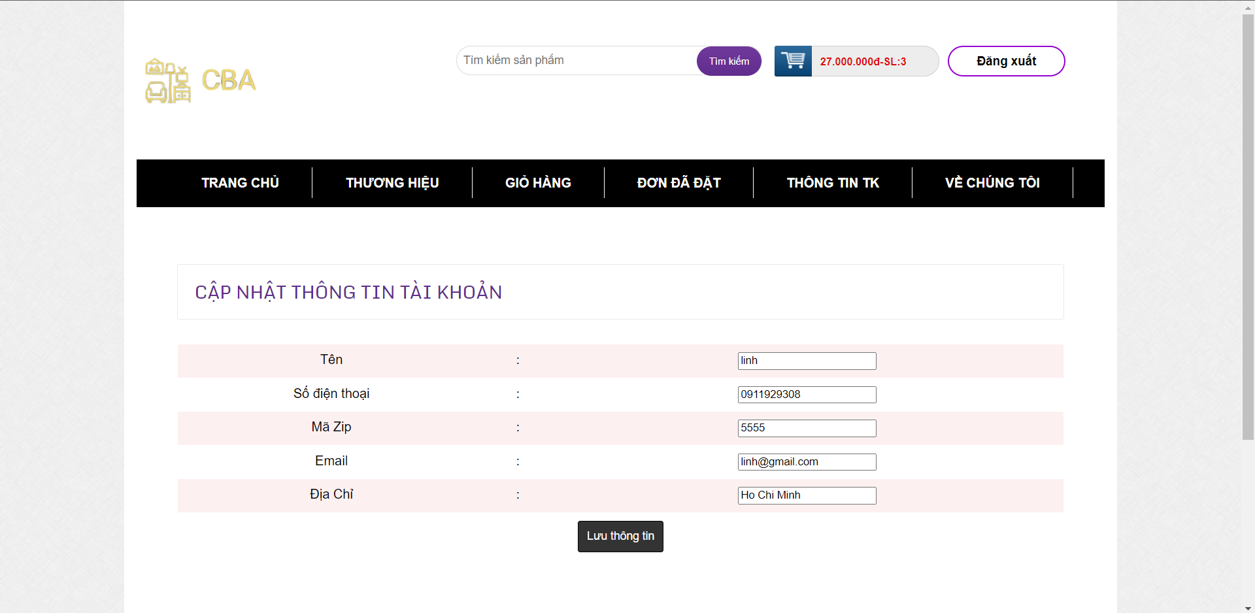

* 1. Đăng nhập, đăng ký

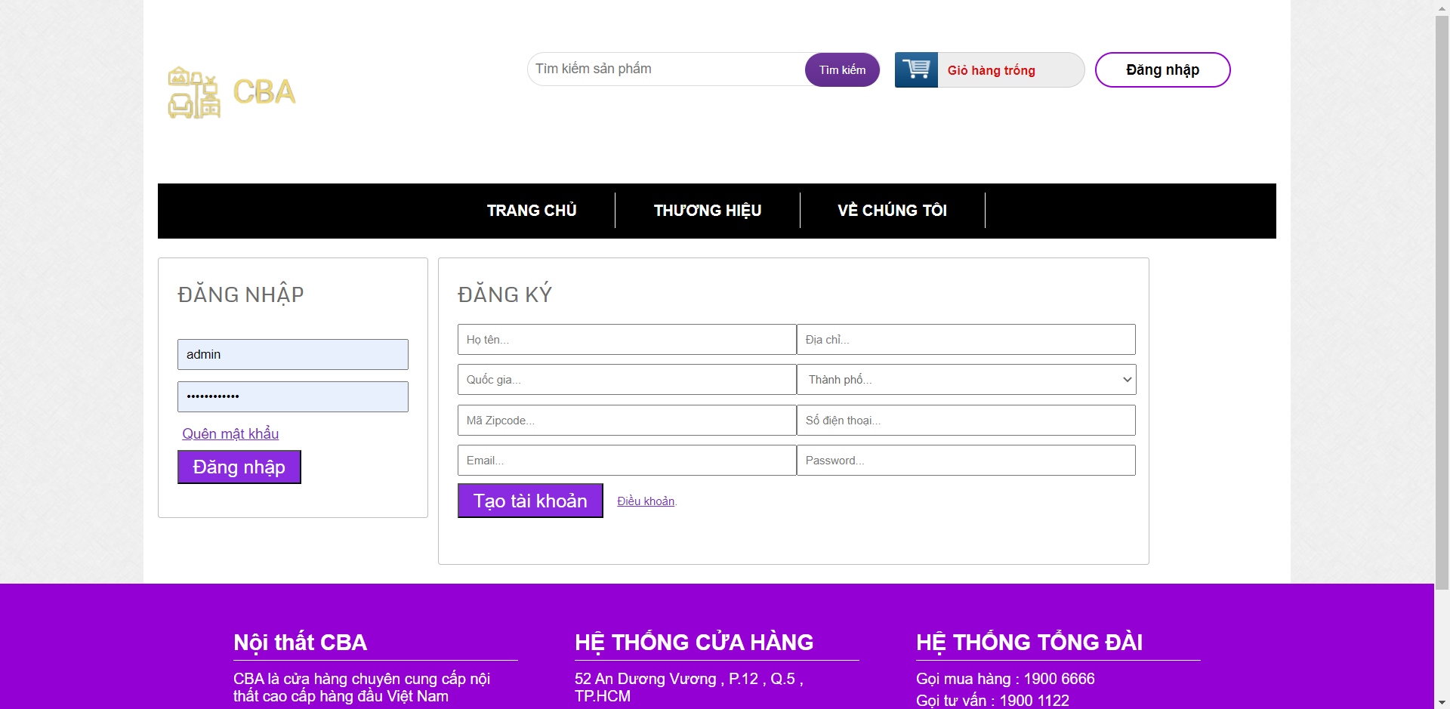

* 1. Thanh toán

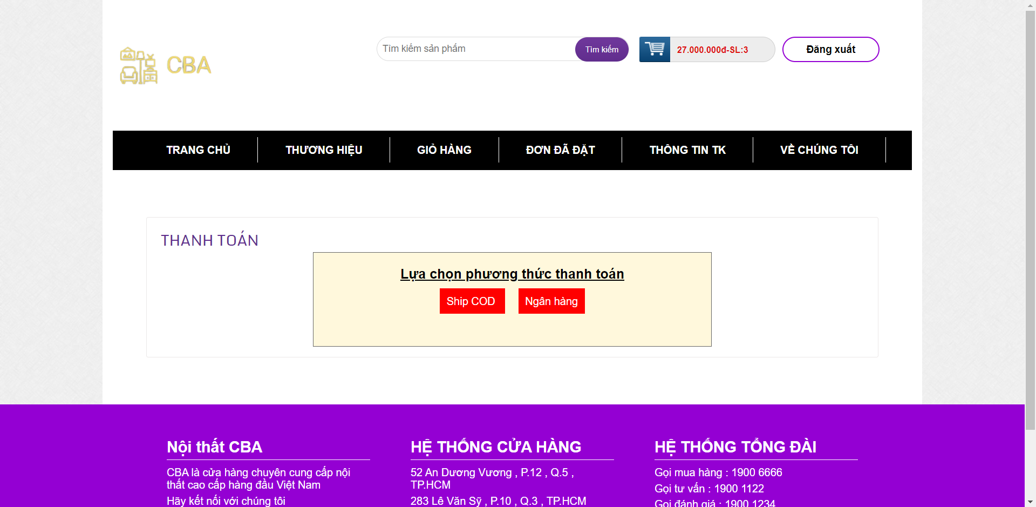

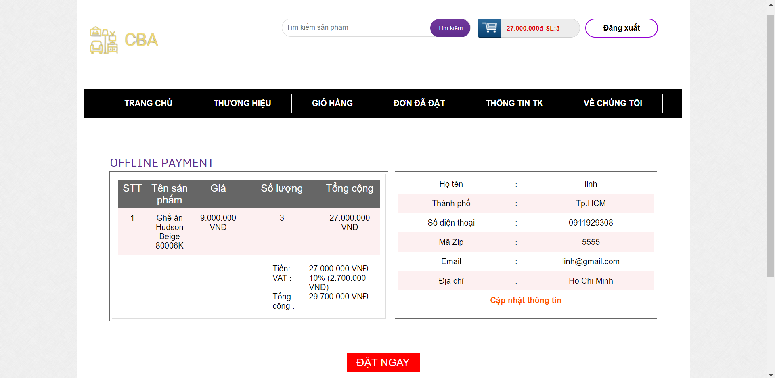

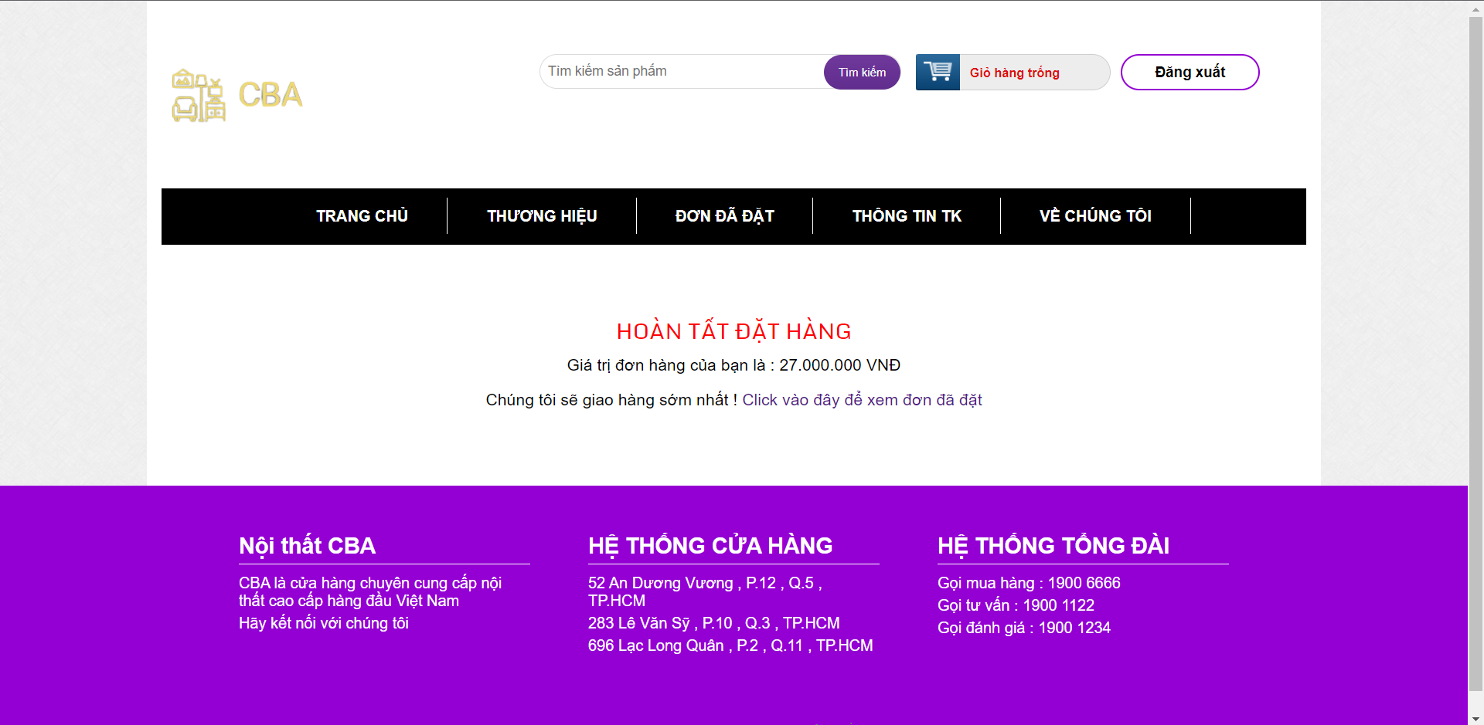

* 1. Xem thông tin đơn hàng

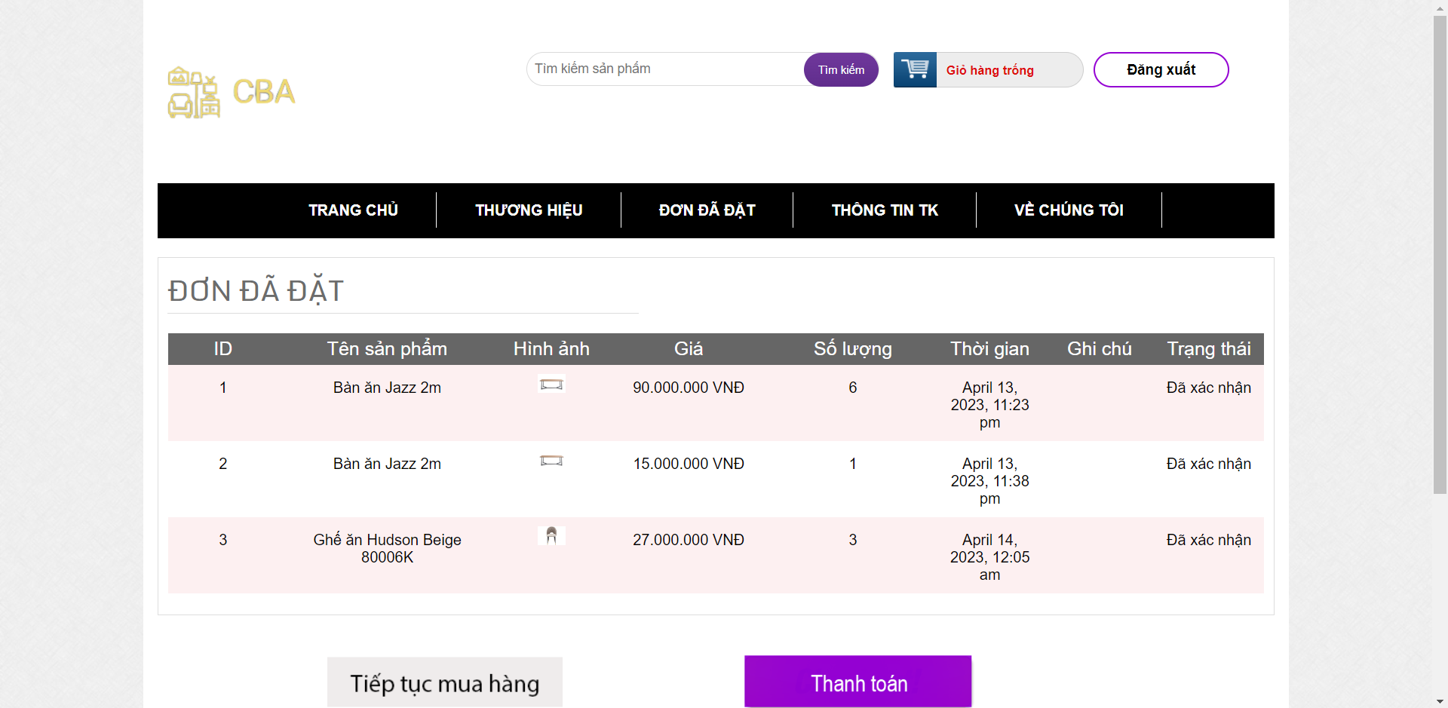

1. **Admin**
   1. Đăng nhập

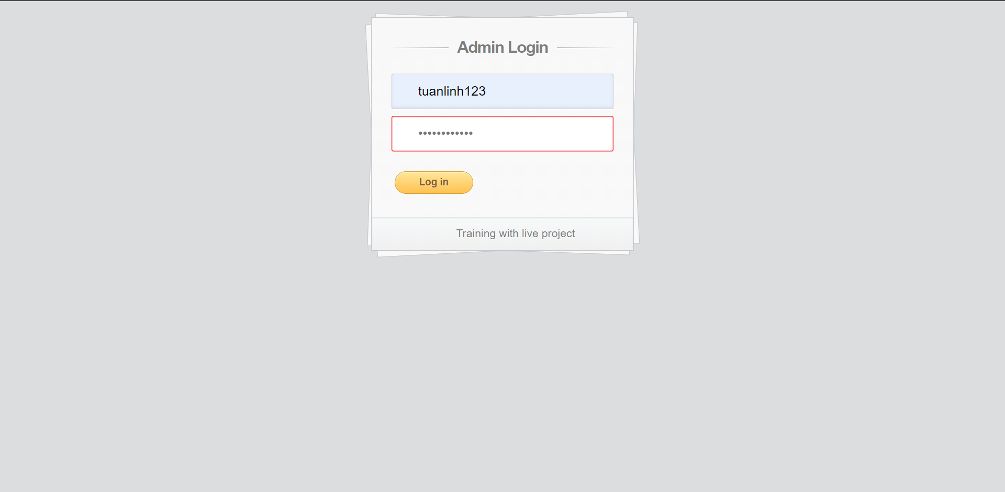

* 1. Trang chủ admin

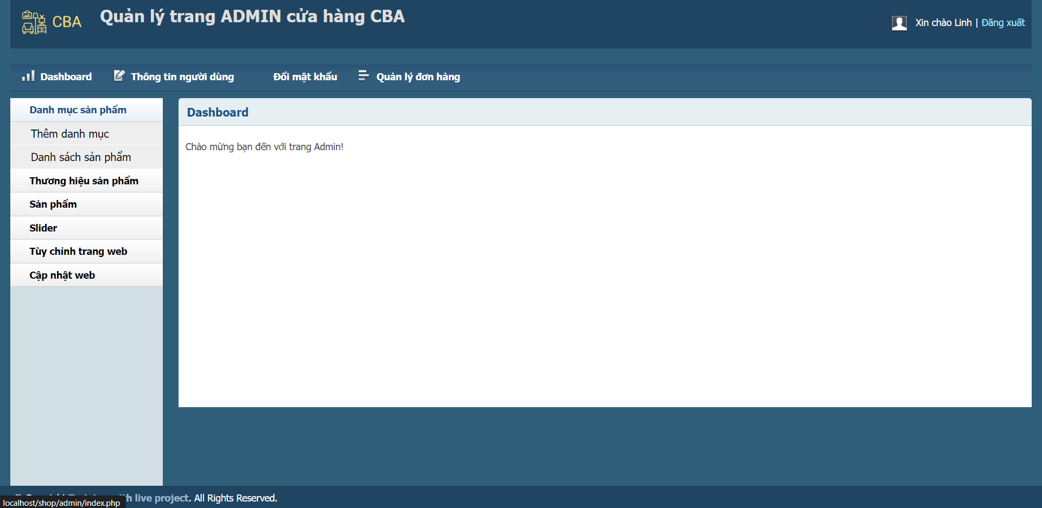

* 1. Quản lý đơn hàng

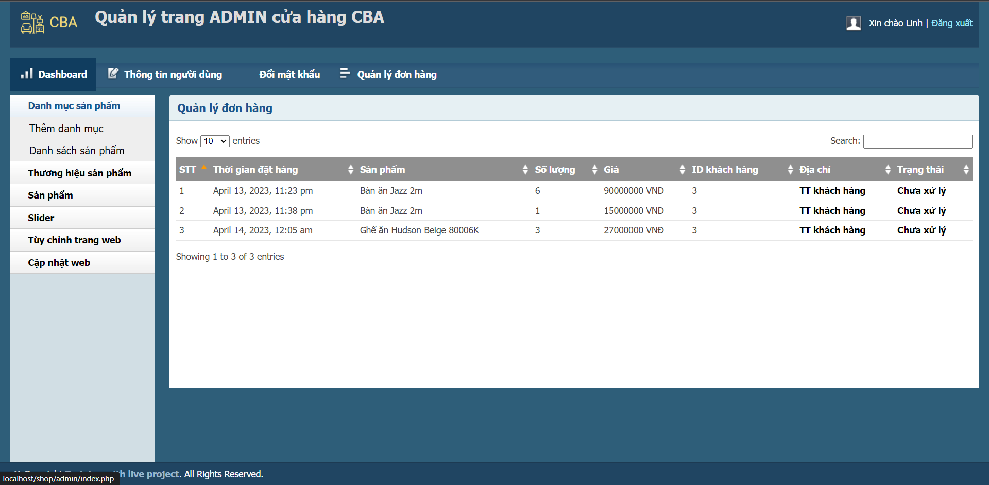

* 1. Danh mục sản phẩm

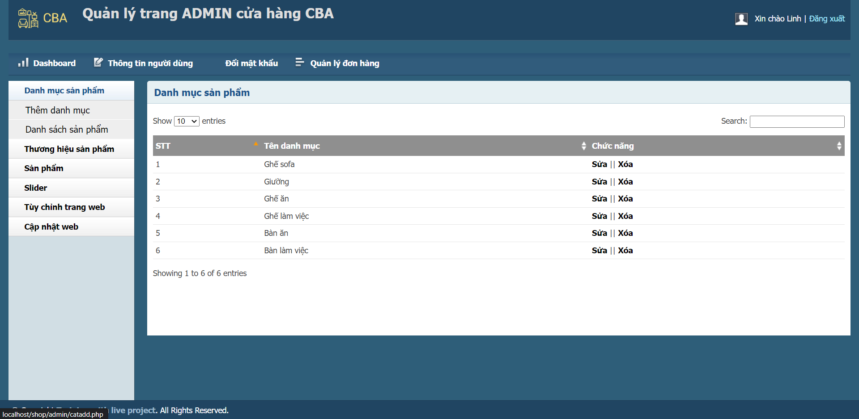

**- Sửa**

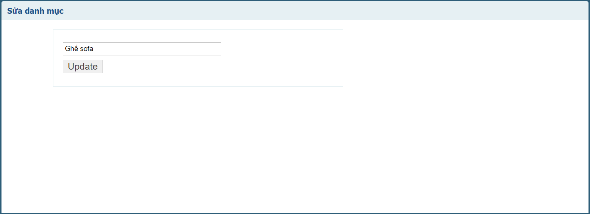

**- Thêm**

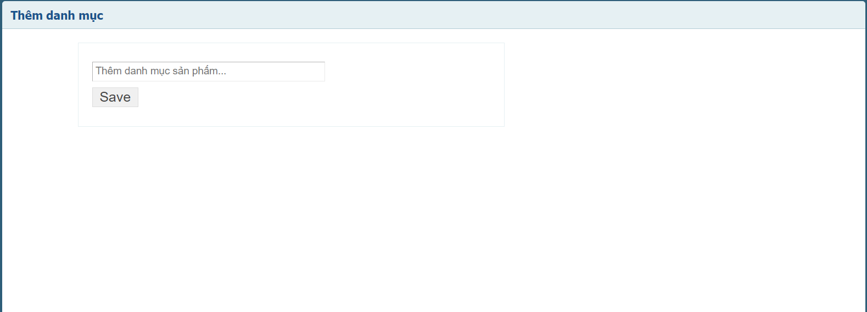

* 1. Danh sách thương hiệu

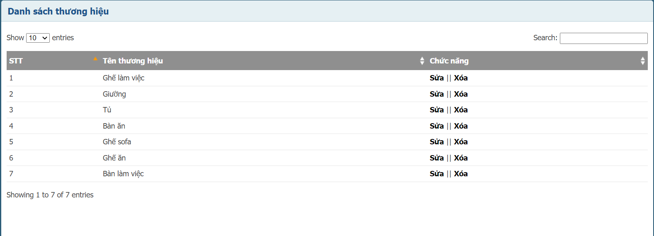

**- Sửa**

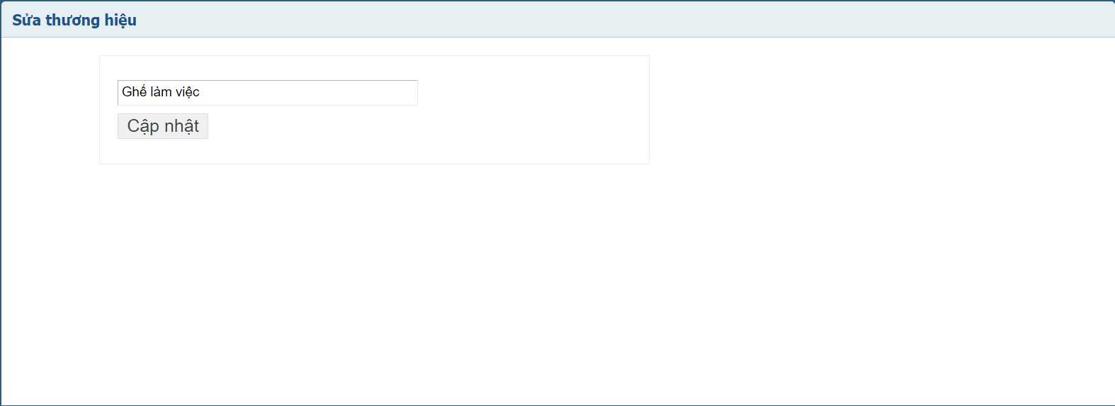

**- Thêm**

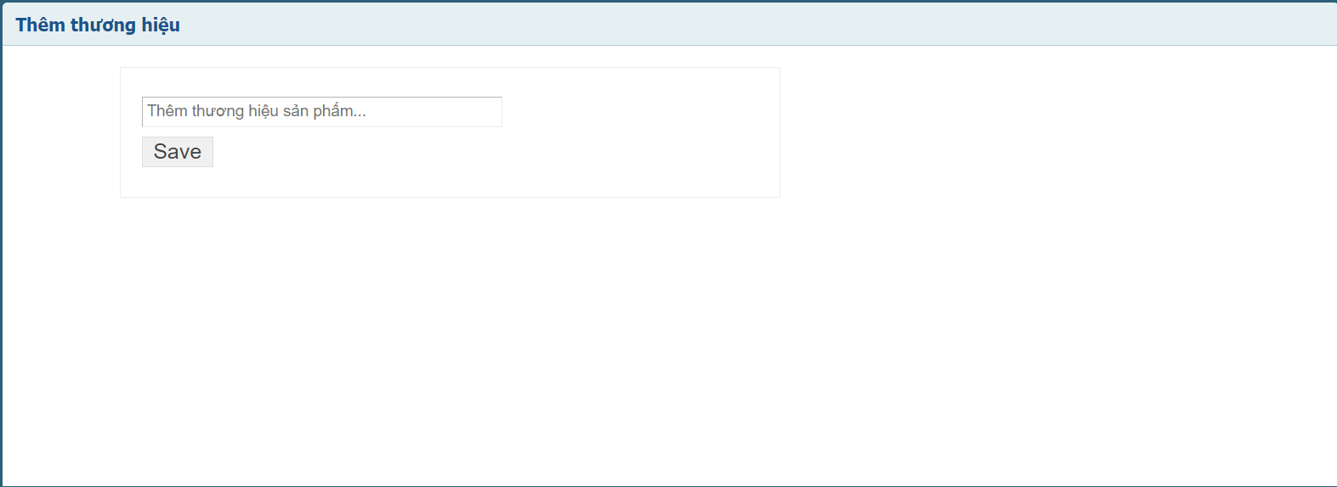

* 1. Danh sách sản phẩm

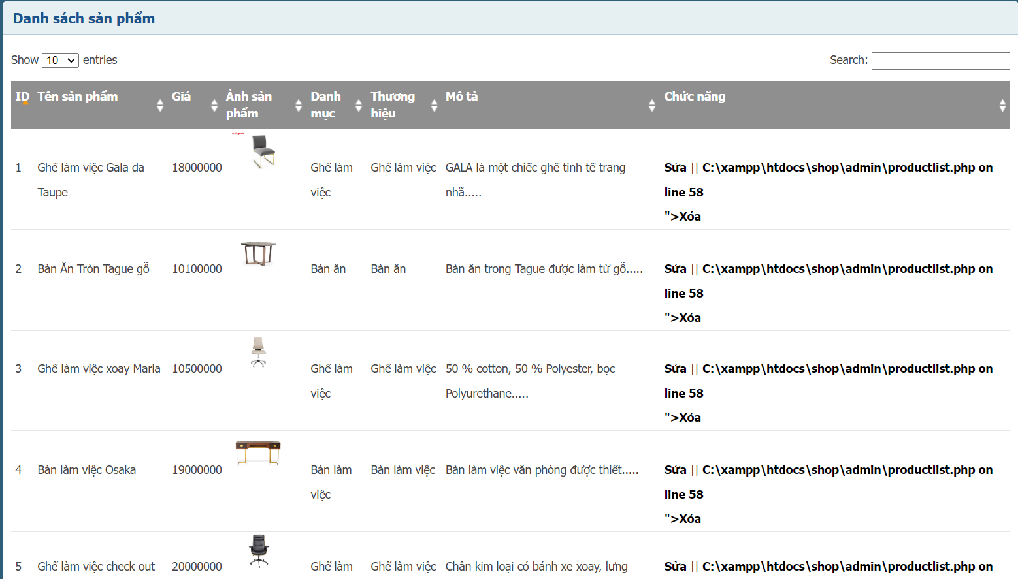

**- Thêm**

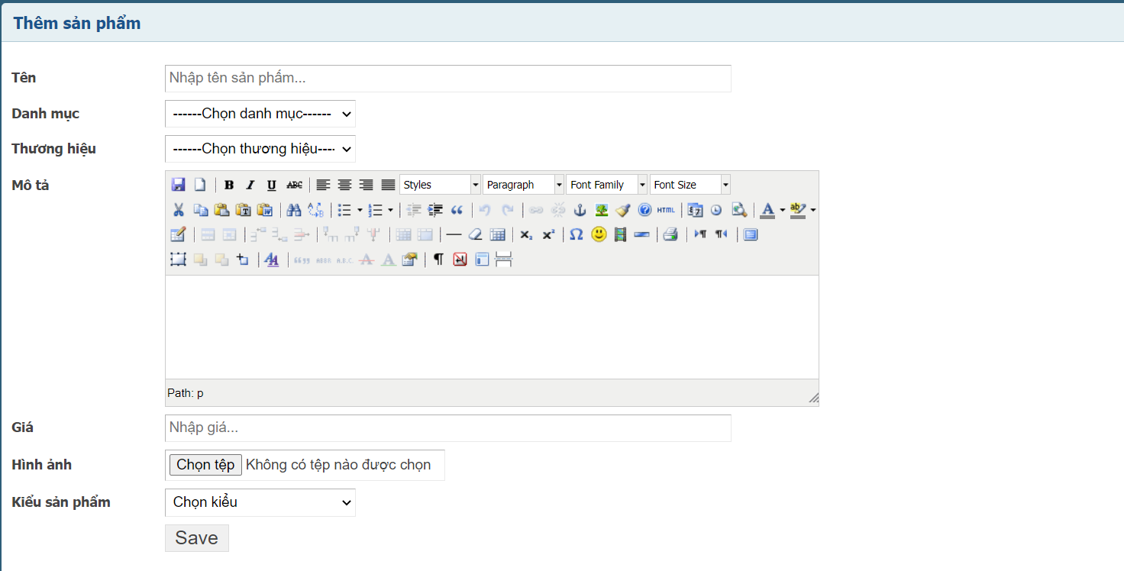

**- Sửa**

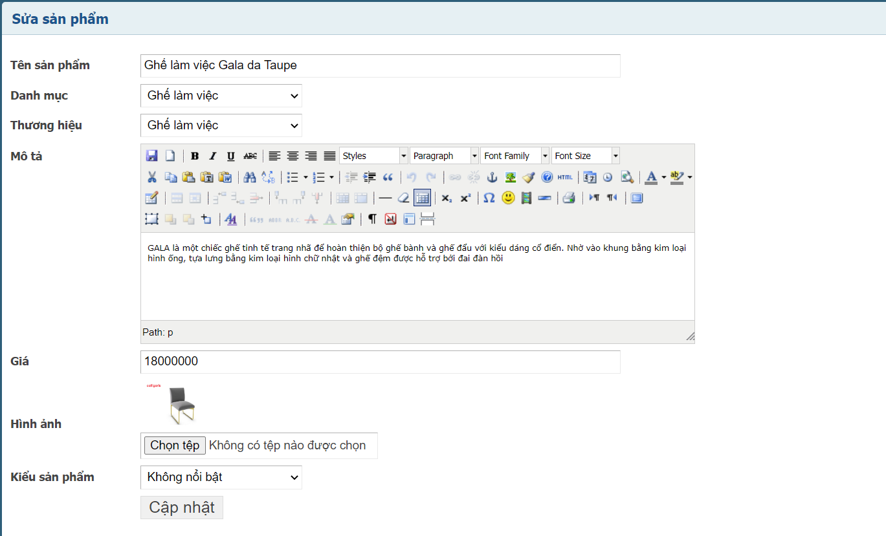

1. **Tổng kết**
   * + 1. **Những việc đã làm được.**

* Xây dựng cơ sở dữ liệu.
* Xây dựng giao diện trang người dùng và admin.
* Xây dựng chức năng đăng nhập, đăng ký.
* Xây dụng chức năng giỏ hàng, thanh toán.
* Xây dựng chức năng tìm kiếm.
* Xây dựng trang quản lý dành cho admin.
  + - 1. **Những việc chưa làm được.**
* Trang web còn bị nhiều lỗi.
* Chưa tối ưu trang web.
* Chưa có chức năng quản lý kho hàng.
* Chưa có chức năng quên mật khẩu, đổi mật khẩu.
  + - 1. **Hướng phát triển.**

Với nỗ lực của bản thân em đã cố gắng hoàn thành yêu cầu đề tài. Do kiến thức và thời gian có hạn nên website cá nhân chỉ mới làm được một số chức năng nhất định của một website bán hàng.

Hướng phát triển website trở thành một website bán hàng chuyên nghiệp, cung cấp đầy đủ chức năng và trải nghiệm tốt nhất cho người dùng. Song với đó là những dịch vụ uy tín và chất lượng cho người dùng.

# **TÀI LIỆU THAM KHẢO**

1. <http://www.trainingwithliveproject.com>/
2. https://www.w3schools.com/